Кижка-умывашка

Нужно мыться непременно
Утром, вечером и днем,
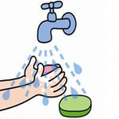
Перед каждою едою,
После сна и перед сном.
Щечки мыли?
Глазки мыли?
Ручки мыли?
ДА!!!
И теперь мы чистые-
Зайчики пушистые!
*****************
Руки мой перед едой,
Грязные - грозят бедой.
*******************
Теплою водою
Руки чисто мою.
Кусочек мыла я возьму
И ладошки им потру.
Будет мыло пениться ,
Грязь куда-то денется
********************
Теплая водичка
Умоет Тане личико,
Пальчики — Антошке,
Сашеньке — ладошки.
********************
*********************
Что такое чистым быть?
Руки чаще с мылом мыть,
Грязь убрать из-под ногтей,
Да постричь их поскорей.
Умываться по утрам
И еще по вечерам.
Чисто вымою я уши —
Будут уши лучше слушать.
Отчего блестят глаза?
С мылом умывался я.
Мне еще нужна сноровка,
Чтобы зубы чистить ловко.
************************
Водичка, водичка,
Умой мое личико,
Чтобы глазоньки блестели,
Чтобы щечки алели,
Чтоб смеялся роток,
Чтоб кусался зубок.
***********************
Я сегодня утром рано
Умывался из-под крана.
Я и сам теперь умею
Вымыть личико и шею.
**********************
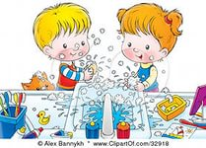
Знаем, знаем да, да, да
Где тут прячется вода!
Выходи, водица,
Мы пришли умыться!
Моем руки дружно,
Нам обедать нужно,
*********************
Кран, откройся!
Нос, умойся!
Мойтесь сразу,
Оба глаза!
Мойтесь, уши,
Мойся, шейка!
Шейка, мойся
Хорошенько!
Мойся, мойся,
Обливайся!
Грязь, смывайся!
Грязь, смывайся!!!
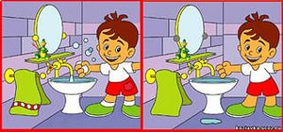
*****************
Лапки?
Мыли.
Ушки?
Мыли.
Хвостик?
Мыли.
Всё помыли.
И теперь мы чистые
Зайчики пушистые.
********************
Зайка начал умываться
Видно в гости он собрался
Вымыл ротик
Вымыл носик
Вымыл ухо
Вот и сухо
********************
Ай, лады, лады, лады,
Не боимся мы воды!
Чистая водичка
Умоет наше личико,
Вымоет ладошки,
Намочит нас немножко,
Ай, лады, лады, лады,
Не боимся мы воды!
Чисто умываемся,
Маме улыбаемся!
******************8
Эх, водичка хороша,
Хороша водичка!
Пусть умоет малыша,
Чтоб сияло личико!

Книжка - объедашка
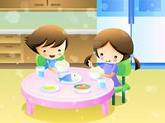
Во время еды
На того кто ест опрятно,
И смотреть всегда приятно,
Мы едим всегда красиво ,
После скажем всем
«Спасибо»
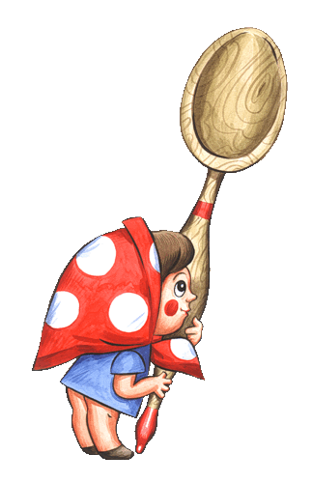
*********************
Вот и полдник подошел,
Сели дети все за стол.
Чтобы не было беды,
Вспомним правила еды:
Наши ноги не стучат,
Наши язычки молчат.
За обедом не сори,
Насорил — так убери.
*********************
А у нас есть ложки
Волшебные немножко.
Вот — тарелка, вот — еда.
Не осталось и следа.
***********************
На моей тарелочке
Рыженькая белочка,
Чтоб она была видна,
Все съедаю я до дна.
***********************
Глубоко и мелко,
Корабли в тарелке,
Вот кораблик плывет,
Заплывает прямо в рот.
*********************
Посадим на ложку
Капустку, картошку — и спрячем!
Попробуй найди!
Не видно на ложке
Капустки, картошки.
И нет на тарелке — гляди!
***********************
Час обеда подошел,
Сели деточки за стол
Бери ложку, бери хлеб,
И скорее за обед.
С аппетитом мы едим,
Большими вырасти хотим.
***********************
Если Вас не посетит
За обедом аппетит
Надо вызвать ложку
Ложку-неотложку
Ложка мигом прилетит
В ароматной дымке
В ней приедет аппетит
В шапке-невидимке
А теперь нельзя зевать!
Постарайся поспевать!
За волшебной ложкой.
Рот пошире открывай,
И смелее управляй!
Ложкой неотложкой
Дружно ложки мы берем
С аппетитом мы жуем
**********************
Спасибо солнышку за свет,
Спасибо няне за обед,
Спасибо всем моим друзьям,
Спасибо вам и вам и вам!
Спасибо тетям поварам!
Спасибо тем, кто варит нам
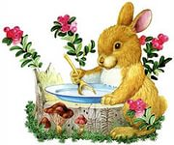
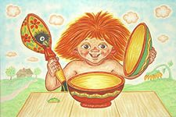
*********************
Ну давай, Алешка!
Поработай ложкой!
Скушай все до крошки
И еще немножко
*****************
Куклу? Кормили!
Зайку? Кормили!
Мишку? Кормили!
А Машу? Забыли!
***********************
Ест собачка: ам-ам-ам
Я собачке каши дам
Ест собачка с плошки,
А дочурка с ложки
**********************
Глубоко, не мелко
Корабли в тарелках
Луку головка
Красная морковка
Вот кораблик-лук плывет
Заплывает прямо в рот
*********************
Длиннохвостая лошадка
Привезла нам каши сладкой
Ждет лошадка у ворот -
Открывай скорее рот (ложка)
Варись, варись кашка
В голубенькой чашке.
Варись поскорее, булькай веселее,
Варись кашка сладка из густого молока, да из манной крупки.
У того, кто кашку съест, вырастут все зубки.
********************
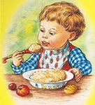
Вот девочка Маша.
А вот каша.
Вкусная каша, ешь, Маша.
Ложку - за брата Антошку!
Ложку - за Лушку-подружку!
Ложку - за рыжую кошку,
ложку - за мышку-крошку,
ложку - за пса Тимошку,
ложку - за уточку-хромоножку!
За Машу - последнюю ложку!
Вот и вся каша. Молодец, Маша!
**********************
Каша вкусная дымится,
Леша кашу есть садится,
Очень каша хороша,
Ели кашу неспеша.
Ложка за ложкой,
Ели по немножку.
*********************
Кто у нас любимый самый?
- Ложку первую за маму,
А вторую за кого?
- Да за папу твоего,
За кого же третью ложку?
- За веселую матрешку,
Сьешь за бабу,
Съешь за деду,
За мальчишку - за соседа,
За подружек и друзей,
Съешь побольше не жалей!
Съешь за праздник, шумный, яркий,
За гостей и за подарки,
За котёнка, за Тимошку
Эту маленькую ложку
И за рыжего кота,
Вот тарелка и пуста!
********************
Тили-час, тили-час
вот обед у нас сейчас
Скушаем за маму ложку,
Скушаем за папу ложку,
За собачку и за кошку,
воробей стучит в окошко,
дайте ложечку и мне...
вот и кончился обед.
********************

Книжка-одевашка
Наша Маша маленька,
На ней шубка аленька,
Опушка бобровая,
Маша чернобровая.
*******************
Раз, два, три, четыре, пять
Собираемся гулять
Если хочешь прогуляться,
Нужно быстро одеваться,
Дверцу шкафа открывай,
И одежду доставай.
Собери носок в гармошку,
И надень его на ножку.
Ты другой носок возьми
Точно так же натяни.
А теперь скорей вставай
И штанишки надевай.
Посмотри, на улице
Стало холодать.
Пришло время кофточку
Деткам надевать.
********************
Тушки-тутушки
Где твои ушки?
Ушки в шапке,
Не достанут лапки
Чтобы ушки не болели
Быстро шапочку надели.
А потом и куртку
Для длительной прогулки
******************
Раз,два,три,четыре,пять
Собираемся гулять
Завязала Настеньке
Шарфик полосатенький.
Наденем на ножки
Валенки-сапожки.
И пойдем скорей гулять,
Прыгать, бегать и скакать
Наденем на ножки
Валенки-сапожки.
Хороши сапожки
Не замерзнут ножки.
Книжка-расчесашка
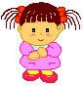
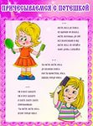
Дружат волосы с расческой,
Хороша моя прическа.
*********************
Расти коса до пояса,
Не вырони ни волоса.
Расти, коса, не путайся,
Маму, дочка, слушайся.
Чешу, чешу волосоньки,
Расчесываю косоньки!
Что мы делаем расческой?
Тане делаем прическу.
*********************
Хоть с тобой я ссорюсь часто,
Гребешок зубастый,
Здравствуй!
Без тебя нельзя сестричке
Заплести свои косички.
Без тебя пришлось бы брагу
Целый день ходить лохматым
*********************
Расти, коса, до пояса,
Не вырони ни волоса.
Расти, косонька, до пят -
Все волосоньки в ряд.
Расти, коса, не путайся -
Маму, дочка, слушайся.

Книжка-засыпашка
Баю-баю ,баиньки
В огороде заиньки,
Зайки травушку едят
Детке спать велят
*******************
Люли- люли, люленьки
Прилетели гуленьки .
Сели гули на кровать ,
Стали гули ворковать ,
Стали гули ворковать .
Детку тихо усыплять
Спи малютка почивай ,
Спи тихонько отдыхай
********************
Ходит сон по лавочке
В красненькой рубашечке,
А Сониха - по другой-
Сарафанец голубой.
Они вместе идут,
Дрему Катеньке несут.
*******************
Тишина у пруда,
Не качается вода.
Не шумят камыши,
Засыпают малыши.
*******************
Спят медведи и слоны,
Заяц спит и ежик.
Все давно уж спать должны,
Наши дети тоже

Горшок
Это что стоит? Горшок!
Раз-два-три-четыре-пять -
Будем мы штаны снимать!
Присядем аккуратно.
Знают все детишки:
Очень неприятно
Писаться в штанишки!
Мы все сделаем, как надо.
Мама будет очень рада!
**********************
Прыг-скок, прыг-скок,
Мы присядем на горшок.
Мы поели, мы попили,
Про него чуть не забыли!
Послушные детишки
Сделают делишки:
А-а-а и пись-пись-пись.
Только ты не торопись!

Дети любят хороводные игры.Эти игры формируют у детей ориентацию в пространстве,координацию,внимание.
«Пузырь»
Все детки и взрослые берутся за ручки и становятся близко друг к другу. И говорят слова
Раздувайся пузырь,
Раздувайся большой,
Да не лопайся. (вместе со словами все потихоньку отходят назад и получается большой круг)
Взрослый говорит – «Лопнул пузырь»
Все вместе говорят "Ш-ш-ш-ш" и сдувают пузырь (опять маленький круг)
Игра повторяется.
«Муха»
Летела муха возле уха…жжж
(ведем ладошку возле уха)
Летели осы возле носа…сссс
(ведем ладошку возле носа)
Летел комар и звенел…ззззз
(ведем ладошку вокруг лица)
Сел на лоб, а мы его хлоп и поймали (изображаем будто поймали в кулачок и подносим к уху)
А теперь выпустим комара, пусть летит, и птички его съедят.
(дуете на ладошку, будто сдуваете комара).
«Колпачок»
Дети встают в круг, внутри круга водящий - Колпачок сидит на корточках. Дети идут по кругу:
Колпачок, Колпачок,
Тоненькие ножки,
Красные сапожки.
Дети останавливаются и грозят Колпачку пальцем:
Мы тебя кормили,
Мы тебя поили.
Подходят к Колпачку и поднимают его на ноги:
На ноги поставили.
Хлопают в ладоши:
Танцевать заставили.
Колпачок танцует.
Дети приговаривают:
Танцуй сколько хочешь,
Выбирай, кого захочешь.
Колпачок крутится вокруг своей оси с вытянутой вперёд рукой и закрытыми глазами:
Я люблю, конечно, всех,
Но вот эту больше всех.
На кого указал Колпачок, тот становится ведущим.

